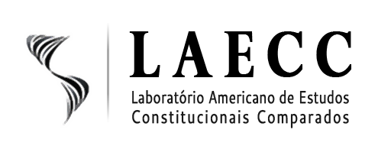

BATE-PAPO DE HERMENÊUTICA: SÉRIE DE INTERLOCUÇÕES SOBRE INTERPRETAÇÃO JURÍDICA

Conversa 1: Panorama da Hermenêutica, das origens à modernidade.
Professores: Saulo Coelho e Fernanda Busanello

Conversa 2: Elementos Fundamentais da Hermenêutica Jurídica Clássica.
Professores: Saulo Coelho e Fernanda Busanello

Conversa 3: Contribuições do Positivismo Jurídico à Hermenêutica Moderna (Clássica) do Direito.
Professores: Saulo Coelho e Fernanda Busanello
Convidado especial: Prof. Arnaldo Bastos (UFG)

Conversa 4: Escolas Clássicas de Interpretação Jurídica no Direito Moderno: suas contribuições e suas contradições.
Professores: Saulo Coelho e Fernanda Busanello
Convidado especial: Prof. Ricardo Leão (UFG)

Conversa 5: Hermenêutica Filosófica Contemporânea e suas Contribuições ao Direito.
Professores: Saulo Coelho e Fernanda Busanello
Convidado especial: Prof. Ricardo Spindola (Universidade de Luxemburgo)

Conversa 6: A interpretação em Ricoer e seu potencial para uma reflexão sobre a interpretação no Direito.
Professores: Saulo Coelho e Fernanda Busanello
Convidado especial: Prof. Luiz Pacífico (PPGIDH-UFG)

Conversa 7: Bases para um adequado entendimento da teoria argumentativa de Alexy e sua aplicação à hermenêutica contemporânea
Professores: Saulo Coelho e Fernanda Busanello
Convidado especial: Prof. Alexandre Walmott (UFU)
Conversa 8: A interpretação/aplicação do Direito como Integridade em Dworkin: bases para um entendimento do pensamento dworkiano e suas contribuições para a interpretação
Professores: Saulo Coelho e Fernanda Busanello
Convidado especial: Prof. José Emílio Onmati (PUC-Minas e UIT)

Conversa 9: Caminhos da interpretação jurídica contemporânea: novas técnicas de interpretação e impactos na jurisdição constitucional
Professores: Saulo Coelho e Fernanda Busanello
Convidado especial: Prof. Caroline Bitencourt (UNISC)

Conversa 10: A argumentação na aplicação do Direito Contemporâneo
Professores: Saulo Coelho e Fernanda Busanello
Convidado especial: Prof. Tiago Gagliano (PUC-PR)

Acesso aos vídeos pelos Canais do YouTube do PPGDP-UFG e do LAECC

